analyserapport Vlaamse toetsen
  - metend rekenen ° 6de leerjaar
Deze fiche is een gespreks- en beslisdocument, geen volledig kwaliteits- of actieplan.
school  [invullen] | verantwoordelijke en teamleden betekenisgeving  [invullen]
datum bespreking  [invullen] | afnamejaar  [invullen]

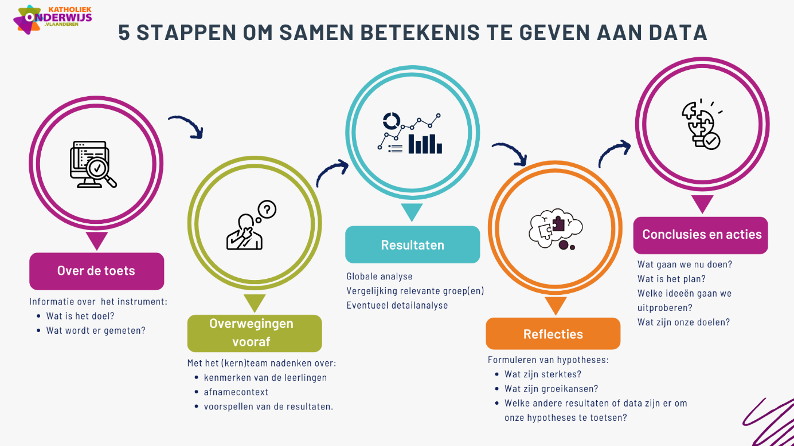

Over de toets
Om betekenis te kunnen geven aan de resultaten, is het belangrijk om te ervaren wat de toets
inhoudt.

Inhoud en doelen
Omschrijving van dit toetsonderdeel
De Vlaamse toets wiskunde
dieptethema: metend rekenen
Hoe-wordt-wiskunde-getoetst.pdf

Eindtermen
De Vlaamse toetsen wiskunde voor het 6de leerjaar van het lager onderwijs zijn voor het schooljaar 2025-2026 gebaseerd op de huidige eindtermen basisonderwijs. De nieuwe minimumdoelen wiskunde zijn voor het 6de leerjaar verplicht vanaf schooljaar 2028-2029.
Overzicht van de geselecteerde eindtermen voor de Vlaamse toets Wiskunde in het basisonderwijs
Dieptethema metend rekenen
2.1 De leerlingen kennen de belangrijkste grootheden en maateenheden met betrekking tot lengte, oppervlakte, inhoud, gewicht(massa) tijd, snelheid, temperatuur en hoekgrootte en ze kunnen daarbij de relatie leggen tussen de grootheid en de maateenheid.
2.2 De leerlingen kennen de symbolen, notatiewijzen en conventies bij de gebruikelijke maateenheden en kunnen meetresultaten op veelzijdige wijze noteren en op verschillende wijze groeperen.
2.3 De leerlingen kunnen veel voorkomende maten in verband brengen met betekenisvolle situaties.
2.6 De leerlingen kunnen allerlei verbanden, patronen en structuren tussen en met grootheden en maatgetallen inzien en ze kunnen betekenisvolle herleidingen uitvoeren.
2.7 De leerlingen kunnen met de gebruikelijke maateenheden betekenisvolle herleidingen uitvoeren.
2.8 De leerlingen kunnen schatten met behulp van referentiepunten.
2.9 De leerlingen kunnen op een concrete wijze aangeven hoe ze de oppervlakte en de omtrek van een willekeurige, vlakke figuur en van een veelhoek kunnen bepalen.
2.10 De leerlingen kunnen concreet aangeven hoe de inhoud van een balk wordt bepaald.
2.12 De leerlingen kunnen kloklezen (analoge en digitale klokken). Zij kunnen tijdsintervallen berekenen en zij kennen de samenhang tussen seconden, minuten en uren.
eindtermen-wiskunde-lo6-afname-2026.pdf

Overwegingen vooraf
In deze stap denken jullie na over de leerlingenkenmerken die van invloed kunnen zijn op de resultaten.
Jullie staan ook even stil bij de afnamecontext.
Daarna voorspellen jullie op basis van hoe jullie op school werken, vanuit jullie buikgevoel en ervaringen over de hele schoolloopbaan, hoe de leerlingen de toets gedaan hebben.

Afnamecontext
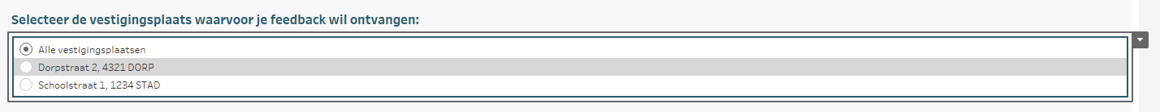
Relevante leerlingenkenmerken 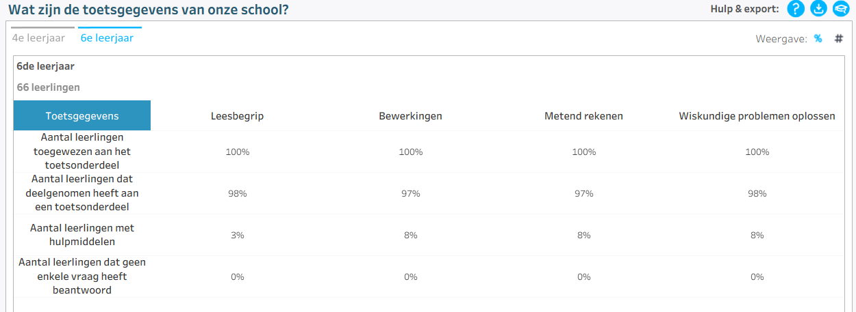
Afnameomstandigheden
[invullen]

Uitzonderlijke gebeurtenissen
[invullen]

Voorspellingen
Voorspel op basis van hoe jullie op school werken (taal- of wiskundebeleid, basisgeletterdheid, evaluatie, differentiatie of ondersteuning), vanuit jullie buikgevoel en ervaringen over de hele schoolloopbaan, hoe de leerlingen de toets gedaan hebben.
Hoeveel % van de leerlingen zit volgens jullie in elk vaardigheidsniveau?

E: Een leerling beheerst nog niet alle deelaspecten van vaardigheidsniveau D | …… %
D: Een leerling kan meestal:  GROOTHEDEN EN MAATEENHEDEN  ▪ bij vertrouwde situaties de best passende maateenheid en de grootte van het maatgetal bij een maateenheid voor lengte, oppervlakte, inhoud, volume, massa, temperatuur, snelheid of tijd selecteren.  ▪ in een context de grootheden lengte, oppervlakte, inhoud, volume, massa, temperatuur, snelheid, tijd en hoekgrootte koppelen aan een meetinstrument of aan een maateenheid. ▪ maateenheden categoriseren bij de grootheden lengte, massa, temperatuur en tijd.  ▪ de afstand, de oppervlakte, de snelheid of de tijdsduur van een situatie vergelijken met een gegeven maat en maateenheid.  ▪ de maateenheden van de grootheden lengte, massa en inhoud rangschikken volgens het metriek stelsel.  ▪ de eenheid van lengte, oppervlakte, inhoud, volume, massa, temperatuur, tijd of hoekgrootte met een symbool of voluit schrijven zowel met als zonder context.  OMZETTINGEN EN VERBANDEN  ▪ omzettingen uitvoeren met euro en eurocent.  GROOTTEORDE INSCHATTEN  ▪ de temperatuur van een context inschatten.  ▪ de inhoud of de massa van een voorwerp respectievelijk vergelijken met een liter en een kilogram.  ▪ voorwerpen ordenen volgens hun massa.  TIJDSTIP EN TIJDSDUUR  ▪ aangeven hoeveel minuten er in een uur, in een half uur en een kwartier gaan.  ▪ een analoge klok aflezen tot op het half uur of het kwartier nauwkeurig. | …… %
C: Een leerling kan meestal ook:  OMZETTINGEN EN VERBANDEN  ▪ omzettingen uitvoeren met tijd in seconden, minuten en uren.  ▪ omzettingen uitvoeren van lengte- en massamaten, eventueel met context of herleidingstabel.  ▪ het verband tussen volume en inhoud aangeven.  ▪ het verband aangeven tussen het veranderen van het maatgetal met een veelvoud van 10 en het wijzigen van de maateenheid bij lengte en inhoud.  ▪ de gemiddelde snelheid berekenen als de afstand en de tijdsduur gegeven zijn.  ▪ bepalen hoeveel muntstukken gelijkwaardig zijn aan de waarde van een briefje of aan een klein bedrag.  GROOTTEORDE INSCHATTEN  ▪ een lengtemaat schatten op basis van een gegeven referentielengte of -afstand.  ▪ activiteiten ordenen volgens hun tijdsduur en voorwerpen ordenen volgens hun lengte of inhoud.  TIJDSTIP EN TIJDSDUUR  ▪ een digitale klok tot op de minuut nauwkeurig aflezen.  ▪ op een digitale klok een eindtijd bepalen als de begintijd en de tijdsduur gegeven zijn.  OMTREK, OPPERVLAKTE EN VOLUME  ▪ de omtrek van een willekeurige vlakke figuur berekenen op basis van de zijden, of omgekeerd.  ▪ het verband aangeven tussen de oppervlakte van een rechthoek en de lengte en de breedte van die rechthoek.  ▪ een correcte berekening voor het volume van een balk en een kubus selecteren. | …… %
B: Een leerling kan meestal ook:  OMZETTINGEN EN VERBANDEN  ▪ omzettingen uitvoeren van inhoudsmaten, eventueel met context of herleidingstabel.  ▪ de hoekgrootte bepalen tussen de wijzers van een klok.  ▪ vraagstukken oplossen waarbij omzettingen tussen liter en milliliter of tussen meter, decimeter, centimeter en millimeter nodig zijn.  TIJDSTIP EN TIJDSDUUR  ▪ een analoge klok tot op de minuut nauwkeurig aflezen.  OMTREK, OPPERVLAKTE EN VOLUME  ▪ de omtrek en de oppervlakte van twee verschillende figuren vergelijken.  ▪ de oppervlakte van een driehoek, een rechthoek, een trapezium, een parallellogram, een cirkel of een willekeurige vlakke figuur berekenen, al dan niet in een context. | …… %
A: Een leerling kan meestal ook:  GROOTHEDEN EN MAATEENHEDEN  ▪ maateenheden categoriseren bij de grootheden oppervlakte, inhoud, volume, snelheid en hoekgrootte.  OMZETTINGEN EN VERBANDEN  ▪ omzettingen uitvoeren van oppervlakte- en volumematen.  ▪ het verband aangeven tussen het veranderen van het maatgetal met een veelvoud van 10 en het wijzigen van de maateenheid bij oppervlakte en volume.  ▪ in een context de hoekgrootte inschatten.  ▪ de afstand berekenen als de gemiddelde snelheid en de tijdsduur gegeven zijn.  ▪ de tijdsduur berekenen als de afstand en de gemiddelde snelheid gegeven zijn.  GROOTTEORDE INSCHATTEN  ▪ een lengte, een omtrek, een oppervlakte, een inhoud, een volume, een massa, een temperatuur of een tijdsduur schatten ten opzichte van een referentiemaat.  TIJDSTIP EN TIJDSDUUR  ▪ op een analoge klok een eindtijd bepalen als de begintijd en de tijdsduur gegeven zijn.  ▪ de tijdsduur tussen twee gegeven digitale of analoge tijdstippen tot op de seconde nauwkeurig berekenen.  OMTREK, OPPERVLAKTE EN VOLUME  ▪ de omtrek van een rechthoek of vierkant berekenen in een context.  ▪ de omtrek en de oppervlakte van een cirkel berekenen op basis van de straal of de diameter, of omgekeerd.  ▪ de oppervlakte van een veelhoek in een vraagstuk bepalen.  ▪ de oppervlakte van een rechthoek berekenen inclusief omzettingen met maateenheden.  ▪ de oppervlakte van een ruimtefiguur berekenen. het volume van een balk of een kubus in een context berekenen. | …… %
Resultaten
In deze stap bekijken jullie de schoolresultaten.

Resultaten van de school
Vaardigheidsniveau leerlingengroep
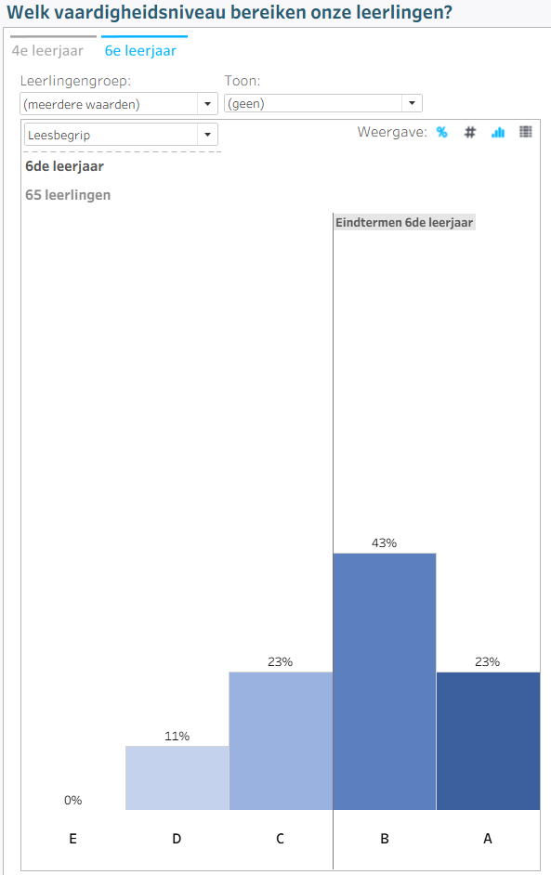
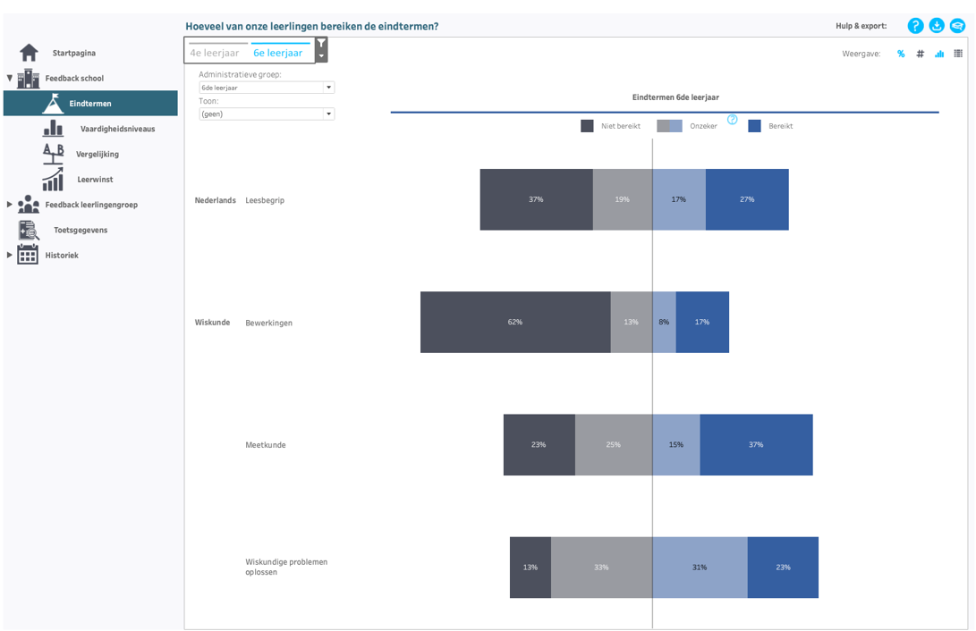
Bereiken van de eindtermen
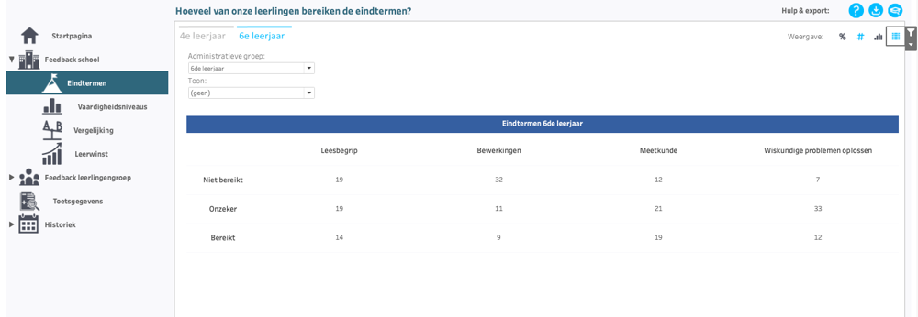

Wat leren we uit deze resultaten?
Wat nemen we mee als sterkte? Waar zien we groeikansen?
[invullen]

Resultaten van de school in vergelijking met Vlaanderen
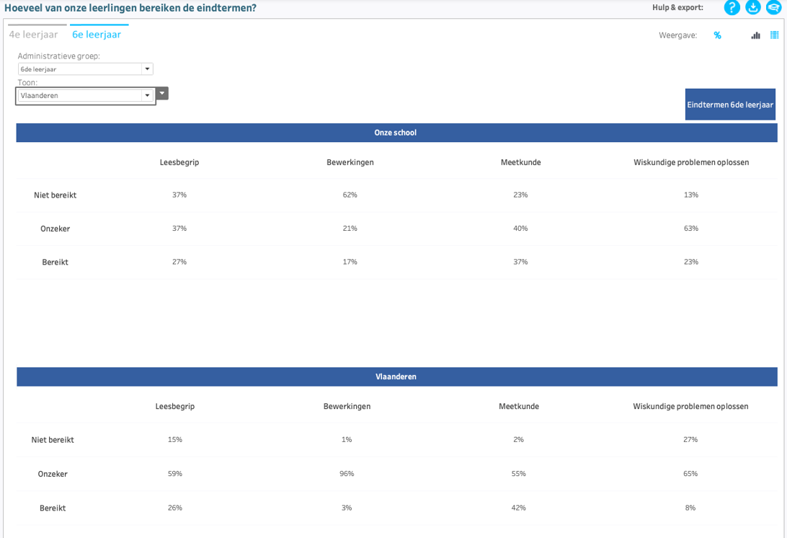

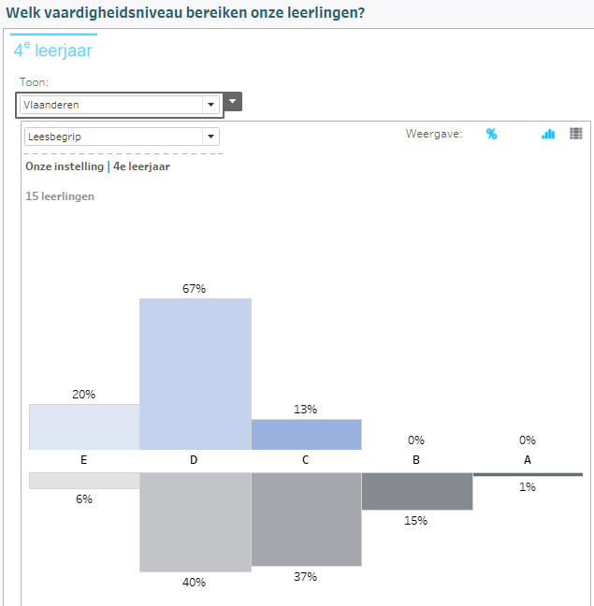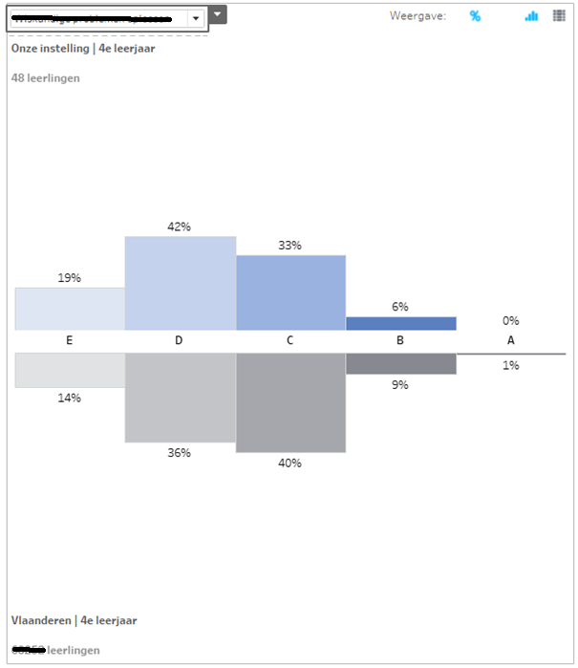

Resultaten van de school in vergelijking met vergelijkbare instellingen

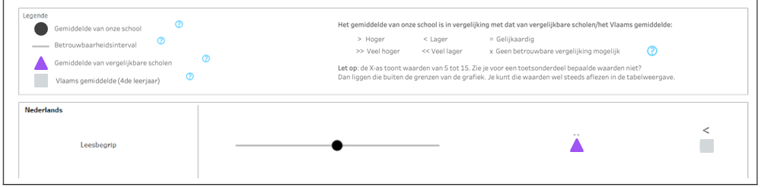
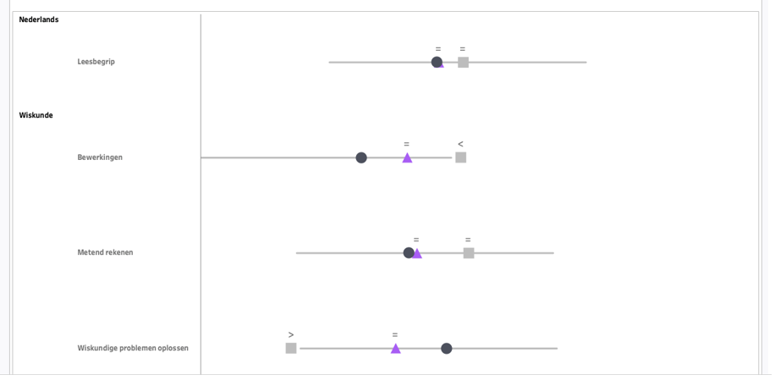

Wat leren we uit deze resultaten?
Wat nemen we mee als sterkte? Waar zien we groeikansen?
[invullen]

Reflecties
In deze stap brainstormen jullie over mogelijke oorzaken voor de sterktes en de groeikansen en gaan jullie op zoek naar verklarende hypotheses.
Richt de blik vooral op factoren waarop de school invloed heeft.
In sommige situaties kan het zinvol zijn om de leerlingenresultaten en andere data bijkomend te bekijken.

Sterktes
Welke zijn de sterktes van jullie school en hoe komt dit?
Denk vooral aan interne factoren: visie, samenwerking, afspraken, curriculum, didactiek, evaluatie, ondersteuning of professionalisering.
Formuleer hypotheses die aan de basis liggen voor deze sterktes.
Voorbeeld:
Bereiken van de eindtermen
We vermoeden dat leerlingen niet alleen maateenheden herkennen, maar ook flexibel leren omzetten, schatten, berekenen en verbanden leggen tussen grootheden.
We vermoeden dat oppervlakte, volume, tijd en snelheid vanuit concrete ervaringen worden verbonden met formules en procedures.
We vermoeden dat referentiematen systematisch worden opgebouwd en gebruikt om uitkomsten te beoordelen.
Verdeling over vaardigheidsniveaus
Veel leerlingen in B: we vermoeden dat omzettingen en oppervlakteberekeningen voldoende beheerst worden, maar complexe oppervlakte- en volumematen, snelheid en tijdsduur nog moeilijk zijn.
Veel leerlingen in A: we vermoeden dat leerlingen frequent redeneren over maatrelaties en complexe metingssituaties.
Verschillen ten opzichte van Vlaanderen
Relatief meer A en B: we vermoeden dat meten voldoende handelend, inzichtelijk en contextgericht wordt onderwezen.
Verschillen ten opzichte van vergelijkbare scholen
Gunstiger resultaat: we vermoeden dat de school werkt met een samenhangende leerlijn voor grootheden, meten, schatten en omzettingen.
[invullen]

Groeikansen
Welke zijn de groeikansen van jullie school en hoe komt dit?
Formuleer hypotheses die aan de basis liggen voor deze groeikansen, denk daarbij aan mogelijke verklaringen op leerling-, klas- en schoolniveau.
Voorbeeld:
Bereiken van de eindtermen
We vermoeden dat leerlingen maateenheden en eenvoudige omzettingen kennen, maar onvoldoende inzicht hebben in de relaties tussen maatgetal, maateenheid en grootheid.
We vermoeden dat tijdsduur, snelheid en samengestelde toepassingen onvoldoende frequent terugkeren.
Verdeling over vaardigheidsniveaus
Veel leerlingen in E of D: we vermoeden dat de basis rond grootheden, eenheden, referentiematen, schatten en kloklezen onvoldoende stabiel is.
Veel leerlingen in C: we vermoeden dat leerlingen courante omzettingen en eenvoudige berekeningen uitvoeren, maar moeilijker tot complexere oppervlakte-, inhouds- en tijdstoepassingen komen.
Verschillen ten opzichte van Vlaanderen
Relatief meer C: we vermoeden dat standaardomzettingen beheerst worden, maar dat complexe toepassingen onvoldoende worden opgebouwd.
Relatief meer D en E: we vermoeden dat de verbinding tussen concrete meetervaringen, referentiematen en formele notaties onvoldoende sterk is.
Verschillen ten opzichte van vergelijkbare scholen
Minder gunstig resultaat: we vermoeden dat leerlingen minder systematisch leren verklaren waarom een omzetting of formule passend is.
Vergelijkbaar eindtermbereik, maar minder A: we vermoeden dat complexe toepassingen rond oppervlakte, volume, snelheid en tijd minder vaak worden aangeboden.
Spreiding binnen de school
We vermoeden dat verschillen bestaan in het gebruik van materialen, referentiematen en betekenisvolle contexten.
We vermoeden dat de didactische aanpak van omzettingen tussen klassen of leerjaren verschilt.
We vermoeden dat sommige klassen sterker inzetten op procedures, terwijl andere ook schatten, redeneren en controleren expliciet meenemen.
[invullen]
https://pro.katholiekonderwijs.vlaanderen/hypothesekaarten-verken-samen-verklaringen-voor-toetsresultaten?
Meer resultaten
Belangrijk: Een plausibele verklaring is nog geen vastgestelde oorzaak. Ga niet rechtstreeks van resultaat naar actie. Toets belangrijke hypotheses waar nodig aan andere informatie.
Zijn er nog andere resultaten die je kunt meenemen bij de analyse?
Resultaten op vergelijkbare toetsen
LET OP: dit zijn niet dezelfde toetsen en de resultaten worden vaak ook op een andere manier voorgesteld!
Resultaten op leerlingniveau
Feedbackfiches per leerling:
lln fiche
Andere data
Voorbeeld
° Vanuit de digitale planningstool van je school kun je overzichten genereren van de doelen die jullie selecteerden. Hoe vaak stonden de getoetste doelen in de focus? Misschien geven deze data ondersteuning bij het nadenken over de sterktes en groeikansen.
° Datawijzer
° Wetenschappelijke of vakdidactische bronnen
° …
Verdieping: Schoolfeedback inzetten voor schoolontwikkeling - verklaringen formuleren en toetsen

Conclusies
In deze stap is het aan jullie om acties te plannen.
Vat samen wat jullie met voldoende zekerheid kunnen besluiten en kies een proportionele vervolgstap. Je kunt formuleren wie de actie op zich neemt en wat voor soort actie het is.

Conclusie(s)
We stellen vast dat [invullen]

We vermoeden dat dit te maken heeft met het feit dat op onze school [invullen]

We willen bijkomend onderzoeken [invullen]

Acties
wat? | wie? | wanneer?
[invullen] | [invullen] | [invullen]

Streefdoel of gewenste uitkomst
We zijn tevreden als we zien dat [invullen]

Belangrijk: Het analyserapport volgens de 5 stappen om samen betekenis te geven aan data, eindigt bij de keuze van de vervolgstap. Het PDCA-stappenplan werkt een duurzaam verbetertraject verder uit.

